Voorblad:
Titel: Klimaat dwingt de vliegtuigsector tot beperking, en de wereld tot keuzes
Cursusnaam en -code: Milieuproblemen en duurzame ontwikkeling, N07132
Naam: B.J.M. Gerard
Studentnummer: 851271849
Adres: Hulstbosakker 21, 5625VR Eindhoven
Telefoon: 040-2454879
Emailadres: bjmgerard@gmail.com
Datum: 04 augustus 2016

Klimaat dwingt de vliegtuigsector tot beperking, en de wereld tot keuzes
Inhoudsopgave:
Blz.1: Managementsamenvatting
Blz.2: h.1: Introductie
Blz.4: h.2: De probleemdefinitie natuurwetenschappelijk en kwantitatief gedefinieerd
Blz.9: h.3: Het probleem maatschappelijk en kwalitatief beschouwd
Blz.12: h.4: Kan de groei van de luchtvaart na Parijs met technische middelen
ongestoord doorgaan en zo ja, hoe en in hoeverre?
Blz.18: h.5: Kan de groeiende mobiliteits- en communicatiebehoefte duurzaam
geaccommodeerd blijven worden en zo ja, hoe?
Blz.22: h.6: Conclusies
Blz.23: Literatuurlijst
Klimaat dwingt de vliegtuigsector tot beperking, en de wereld tot keuzes
Managementsamenvatting
Het vliegverkeer neemt al decennia toe en zal dat bij ongewijzigd beleid blijven doen. De bijbehorende emissies zullen dan navenant toenemen.
Op de Klimaatconferentie in Parijs is geeist dat de mondiale temperatuur minder dan 2°C moet stijgen. Dat kan alleen bij dalende emissiescenario’s.
Technische vooruitgang kan de groei van het vliegen tot op zekere hoogte ontkoppelen van de bijbehorende broeikasgasemissies. De vliegsector heeft daartoe een ideaal-scenario opgesteld waarin al een zekere emissiegroei als vooronderstelling verwerkt zit. Diverse commentaren echter maken aannemelijk dat technische middelen overschat worden en dat ook dit ideaal-scenario niet bereikt wordt.
Vliegmaatschappijen en luchthavens draaien economisch vaak marginaal draaien en zetten hun economisch belang vaak zwaarder neer dan gerechtvaardigd. Ze behartigen hun belangen agressief.
In deze tekst wordt ervoor gekozen het ideaal-scenario van de vliegsector normatief op te leggen. Luchtvaartgroei is slechts mogelijk als alle bijbehorende broeikasgaseffecten aantoonbaar weggecompenseerd worden tot op het ideaal-scenario. Dat leidt tot minder groei, en mogelijk tot krimp.
Dat vraagt om een nieuw concept om internationale communicatie en verplaatsingen te blijven faciliteren.
Communicatie moet vaker op afstand plaatsvinden.
Verplaatsingen moeten door alternatieven worden overgenomen, zoals een HSL-net met een goed onderliggend spoorwegnet. Het alternatief moet beduidend minder broeikasgassen produceren dan vliegen.

h.1: Introductie
Door de globalisering groeit het mondiale aantal vliegtuigbewegingen al decennia.
De economie globaliseert, waardoor er vaker zakelijk gevlogen moet worden en er meer luchtvracht vervoerd wordt.
De welvaart van een deel van de wereldbevolking is zodanig toegenomen, dat vliegvakanties mogelijk zijn geworden, vaak meermalen per jaar.
Steeds vaker gaan mensen op grote afstand van hun geboorteplaats wonen of werken.
Het vliegtuig is als het ware het openbaar vervoer van deze globaliserende wereld.
Maar vliegtuigen vliegen allemaal op fossiele brandstof en produceren dus CO₂ . Daarnaast tasten ook andere, door vliegtuigen geproduceerde, gassen het klimaat aan. Op de Klimaatconferentie in Parijs (Klimaatakkoord Parijs, 2015) echter is afgesproken dat de wereld de mondiale temperatuurstijging onder de 2°C wil houden, liefst zelfs minder dan 1,5°C. IPCC – scenario’s wijzen uit dat dergelijke wensen alleen uitvoerbaar zijn als de CO₂ – emissies drastisch beperkt worden.
Tijdens deze klimaatconferentie zijn geen afspraken gemaakt over de internationale lucht- en scheepvaart. Deze sector wordt geacht zichzelf te regelen.
De hoofdvraag
Tussen de groei van de luchtvaart enerzijds en de beperking van de mondiale temperatuurstijging anderzijds bestaat een scherpe tegenstelling.
De hoofdvraag van dit essay is of, en zo ja in welke mate, er een uitweg is uit dit spanningsveld.
Welke maatregelen zouden er aan bij kunnen dragen dat de groei door kan gaan?
Wat zijn de consequenties, en welke maatregelen vloeien daaruit voort, als de groei niet onbeperkt kan doorgaan?
Om de hoofdvraag te beantwoorden, worden deelvragen beantwoord.
In h.2 wordt de problematiek natuurwetenschappelijk en kwantitatief geanalyseerd
In h.3 wordt het probleem maatschappelijk en kwalitatief geanalyseerd
In h.4 wordt geanalyseerd of de groei van de luchtvaart na het Klimaatakkoord met technische middelen door kan gaan en zo ja, hoe en tot hoever?
In h.5 wordt geanalyseerd of de groeiende mobiliteits- en communicatiebehoefte duurzaam geaccommodeerd kan worden en zo ja, hoe
In h.6 worden conclusies getrokken.

Afbakening
Dit essay beperkt zich tot civiele straalverkeersvliegtuigen, omdat deze het overgrote deel van het brandstofverbruik (in de vorm van jet fuel, hierna genoemd kerosine) voor hun rekening nemen. Deze categorie valt uiteen in kleinere straalverkeersvliegtuigen, die men aanduidt als ‘general aviation’, en reguliere verkeersvliegtuigen, die soms binnenlandse maar meestal grensoverschrijdende vluchten uitvoeren. Daarnaast vliegen er civiele propellervliegtuigen rond, die een hoeveelheid vliegtuigbenzine verbruiken die in de VS gering is t.o.v. de kerosine van de straalverkeersvliegtuigen (ca 1%).
Dit soort verhoudingen in het brandstofverbruik tussen categorieen vliegtuigen kan men o.a. op de website van het Amerikaanse Ministerie van Transport (US Department of Transportation, n.d.). Daarin staan cijfers over de binnenlandse brandstofverkopen in de belangrijkste categorieën civiele vliegtuigen.
Over het gezamenlijke verbruik van de militaire vliegtuigen wereldwijd is weinig bekend, maar ook dit is ongetwijfeld een stuk lager dan dat van de civiele straalverkeersvliegtuigen.
In de VS schommelt het mondiale militaire verbruik rond de 25% van het civiele verbruik vanuit voorraden binnen de VS.
Verder beperkt dit essay zich tot het jaar 2050. Het bespreekt dus de korte en de middellange termijn.

h.2: De probleemdefinitie natuurwetenschappelijk en kwantitatief gedefinieerd
De groei van het mondiale brandstofverbruik en de bijbehorende CO₂ -productie
De groei van het aantal vliegbewegingen weerspiegelt zich in een stijging van het jaarlijkse mondiale brandstofverbruik, en de daarbij horende groei van de jaarlijkse CO₂ -productie. (NB: dit is dus de ‘netto’ groei, dus de %groei van het aantal vliegbewegingen minus de jaarlijkse %efficiencyverbeteringen tot nu toe)
Het standaardartikel “Aviation and global climate change in de 21st century” (Lee e.a., 2009) geeft de ontwikkelingen als volgt weer:

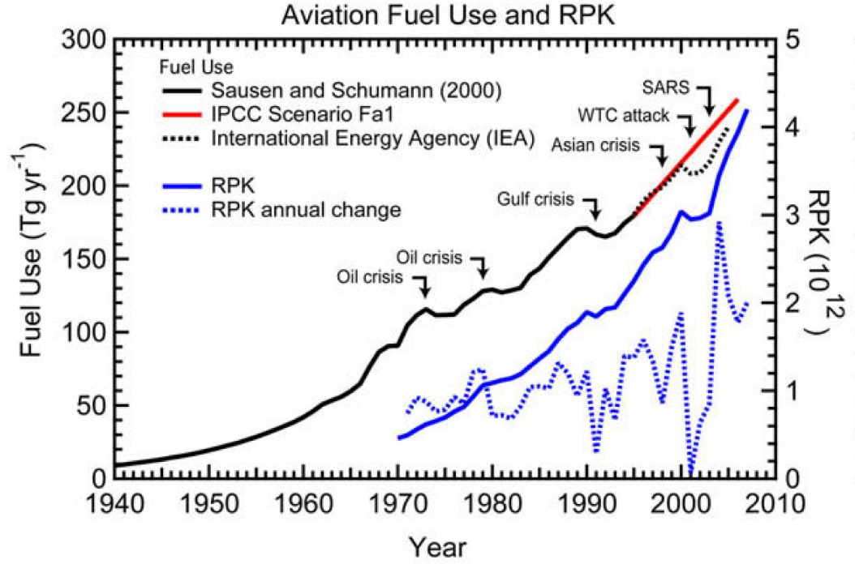
(fig.1)
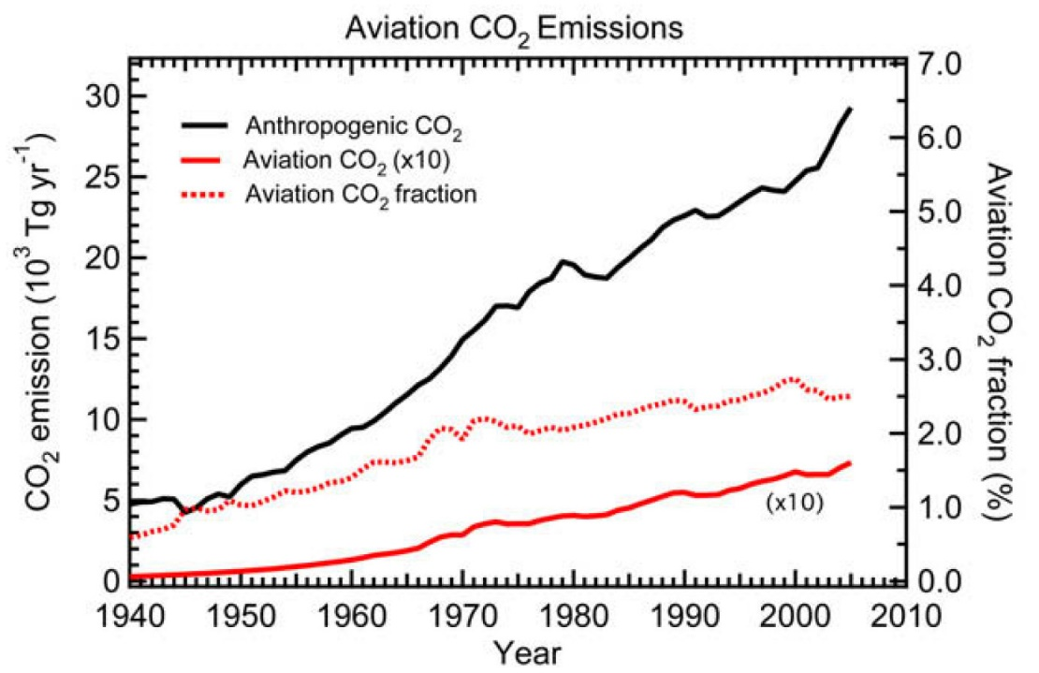
(fig.2)
In fig.1 wordt (linkerschaal) het jaarlijkse mondiale brandstofverbruik gegeven van de civiele luchtvaart. Vanaf ongeveer 1960 bestaat de vloot steeds meer uit straalvliegtuigen. De zwart-rode lijn bestaat uit ouder werk van Sausen en Schumann, aangevuld met een IPCC-scenario en een IEA-studie. De getrokken blauwe lijn geeft het aantal betaalde passagierskilometers (RPK) .
Ter informatie: 1,0Tg kerosine heeft een energieinhoud van 44,8PJ en produceert 3,2Mton CO₂. 1Tg= 1Mton = 0,001Gton.
In fig.2 geeft de zwarte lijn de totale hoeveelheid CO₂ , die jaarlijks door menselijk toedoen in de atmosfeer komt (in 10³ Tg/y). De getrokken rode lijn geeft 10* de hoeveelheid weer, die door vliegtuigen in de atmosfeer komt, en de gestippelde rode lijn het percentage dat de vliegtuig-CO₂ is van alle antropogene CO₂.
De lijn van het brandstofverbruik volgt vanaf 1970 een exponentiële curve met een tamelijk constante groei van een kleine 30% per tien jaar. Extrapolatie van deze lijn leidt tot een jaarverbruik van ca 777Tg kerosine in 2050 (goed voor ca 35000PJ en bijna 2,5Gton CO₂ ).
In 2000 waren deze getallen 214Tg resp. 0,68Gton CO₂ .
In ongewijzigde omstandigheden neemt dus (op basis van de cijfers van Lee ea) het brandstofverbruik, en daarmee de CO₂ -productie, t.o.v. 2000 met een factor 3,6 toe.
Fig. 3 geeft een vergelijkbaar resultaat uit andere bron:
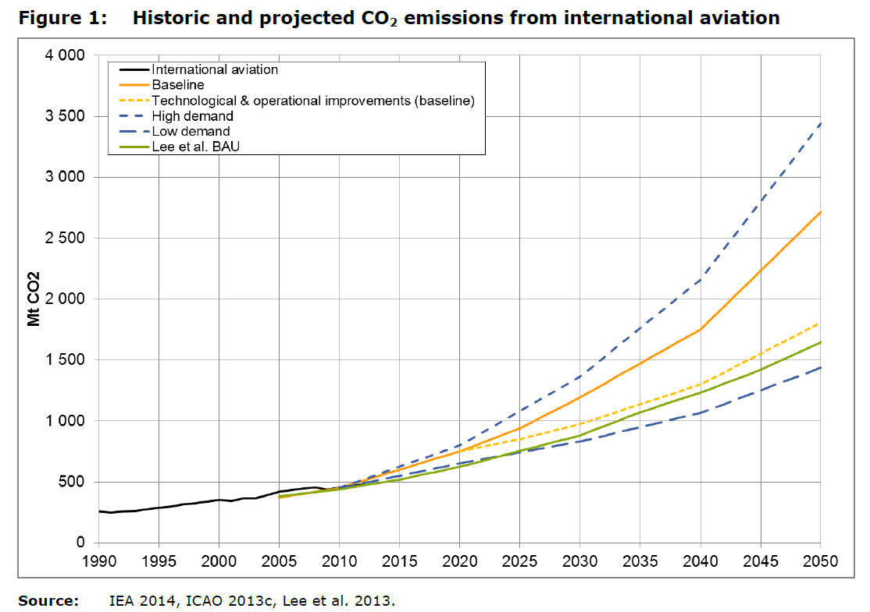
(fig.3)
(ENVI Briefing Europees Parlement januari 2016, p.2)
Ten opzichte van 2000 is er in 2050 volgens het baselinescenario sprake van een toename met een factor 7.
Het broeikaseffect door andere oorzaken dan CO_{q} .
Het broeikaseffect van vliegtuigen is echter groter dan alleen dat van CO₂ . Vliegtuigen produceren ook andere verbrandingsproducten. Bovendien vliegen verkeersvliegtuigen op een kruishoogte van ca 10 a 11 km, waar de atmosferische omstandigheden geheel anders zijn dan aan de grond. Ze dragen bijvoorbeeld bij aan wolkvorming, aerosolontwikkeling en ingewikkelde chemische evenwichten tussen methaan, ozon en stikstofoxides. Zie fig.4:
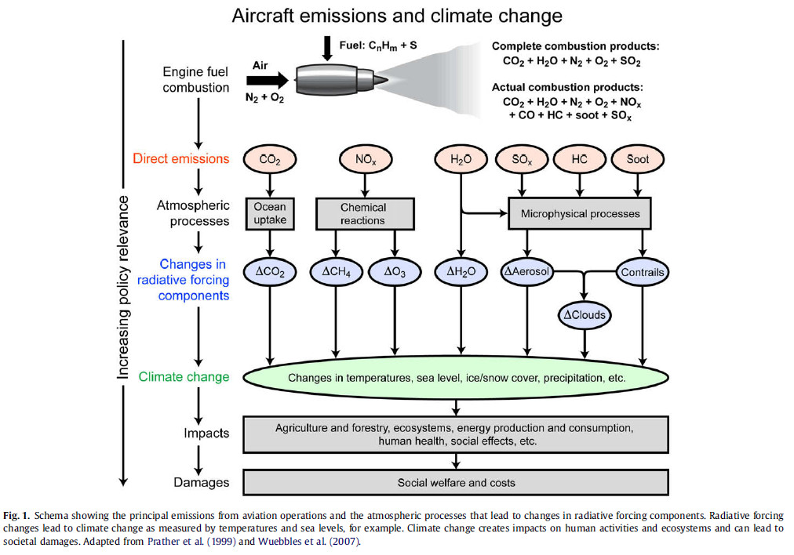
(fig.4, Lee 2009).
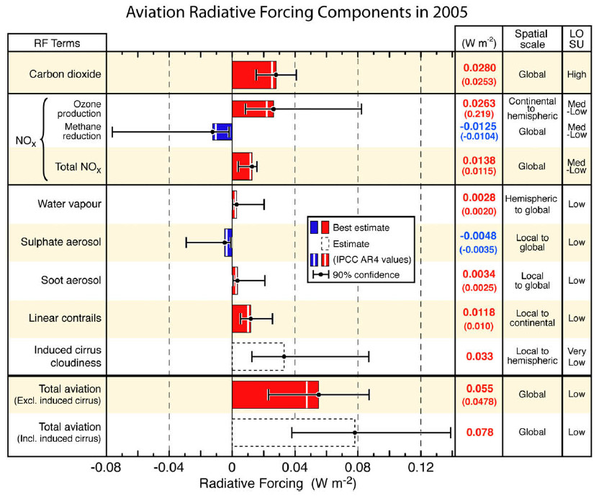
(fig.5, Lee, 2009)
Het geheel heeft een versterkende uitwerking op het broeikaseffect (rood in fig. 5). Het voert te ver om dit schema hier te bespreken en bovendien zijn de details omstreden. Een vuistregel zegt dat de niet-CO₂ -gassen op de kruishoogte van vliegtuigen ongeveer even zwaar wegen als de CO₂ zelf. Zolang men dit niet al te letterlijk neemt, is het indicatief waar.
Zie ook Cames, Graichen, Pulles zoals geciteerd in (ENVI, 2016, p.1)
Zo beschouwd (fig. 2) was in 2000 het vliegen goed voor 2,5% van de CO₂ -emissies en voor ca 5% van het broeikaseffect.
Welk emissieverloop is nodig om onder de 2°C te blijven?
Om aan de Parijse afspraken te voldoen, moeten de grafieken niet blijven stijgen, maar gaan dalen.
Het Planbureau voor de Leefomgeving heeft een samenvatting gemaakt van de IPCC-rapporten uit 2013 en 2014 (PBL, 2015). Daarin staan (na bewerking) scenario’s afgedrukt uit IPCC SPM 2014 (IPCC SPM 2014). Deze gaan over alle antropogene emissies samen.
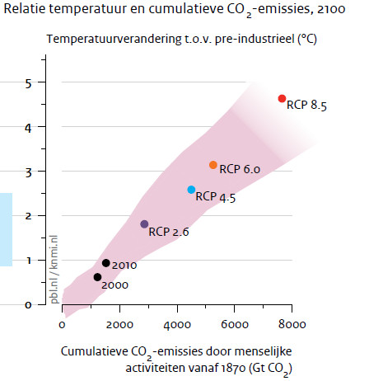
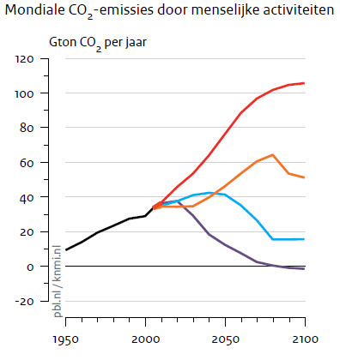

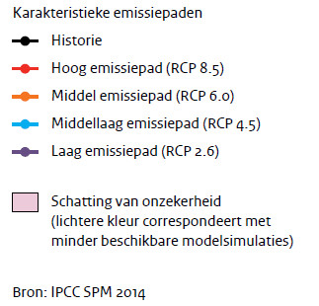 (fig.6)
Om onder een mondiale temperatuurstijging van 2°C te blijven, komt alleen ‘emissiepad’ (oftewel scenario) RCP2.6 in aanmerking. Dit pad zat in 2000 op zo’n 30 Gton antropogene CO₂ -emissie per jaar, ‘piekt’ in 2020 op een mondiaal niveau van een kleine 40Gton CO₂ per jaar, en is in 2050 teruggezakt naar ca 10 Gton per jaar.
Maar in de groeiscenario’s van het vliegen klimmen de CO₂ – emissies in 2050 naar rond de 2,5Gton/y . Telt men de niet-CO₂ -effecten mee, dan telt dit grofweg voor 5Gton/y . Met andere woorden, in 2050 eet het vliegen een kwart tot de helft van de dan nog resterende fossiele ruimte op.
Gaat men er van uit, dat er in die tijd ook nog schepen varen, lange afstandsvrachtauto’s rijden en dat er nog steeds een landbouw en een chemische industrie is, dan is er een probleem.

h.3: Het probleem maatschappelijk en kwalitatief beschouwd
De ingrepen in de fysieke omgeving en de volksgezondheid
De groei van het aantal vliegbewegingen leidt tot maatschappelijke problemen:
- sommige verbrandingsproducten zijn toxisch. Deze vervuiling veroorzaakt een blootstelling
van omwonenden die geconcentreerd is rond een luchthaven, en een diffuse blootstelling
doordat vliegtuigen de mondiale achtergrond extra vervuilen. Dit leidt tot sterfte-, ziekte- en
schadeschattingen waarover onderzoeken als regel zeggen dat deze effecten bovenop de
algemene ziektelast relatief bescheiden, maar aantoonbaar zijn. Het gaat hier met name om
effecten van (ultra)fijn stof.
Om een indruk te krijgen van deze effecten een verwijzing naar “Global, regional and
local health impacts of civil aviation emissions” (Yim e.a., 2015).
- vooral rond luchthavens zorgen vliegtuigen voor veel geluidshinder.
- een vliegveld leidt door zijn geluidstrog tot forse ruimtelijke claims
- vliegbewegingen leiden tot meer kans op ongevallen, vooral rond luchthavens
- vliegtuigen leveren een niet te verwaarlozen bijdrage aan de klimaatverandering, en zijn zo
indirect gekoppeld aan alle problemen die bij deze aantasting horen (en die hier bekend
verondersteld worden).
Het probleem in politieke en economische termen
Dit essay beperkt zich tot het onderwerp ‘klimaatverandering door vliegtuigen”, maar het zijn vooral de andere problemen die de bevolking rond luchthavens op de been brengen, zoals bijvoorbeeld rond Schiphol en rond vliegveld Eindhoven en Rotterdam.
De milieuhinder rond luchthavens leidt tot slepende strijd tussen groepen omwonenden enerzijds en de vliegsector anderzijds, waarin beide partijen proberen de overheid aan hun kant te krijgen. De vliegsector blijkt meestal het sterkste. Bewoners kunnen het tempo wat remmen en de gevolgen verzachten, maar de trend gaat tot nu toe door.
Dat komt omdat de vliegsector goede banden met de overheid heeft en economische belangen vertegenwoordigt. Het voert te ver om die belangen en verhoudingen hier uitputtend weer te geven. Volstaan wordt met enkele slagzinnen en voorbeelden voor de vier belangrijkste groepen spelers: de luchtvaartmaatschappijen, de luchthavens, de overheidsorganen en de omwonenden.
De luchtvaartmaatschappijen vormen een door en door kapitalistische bedrijfstak (al dan niet democratisch, al dan niet met staatssteun en al dan niet met God aan boord). Cowboyachtige iconen als Michael O’Leary van RyanAir en Temel Kotil, de baas van Turkish Airlines (“Wij groeien, met dank aan God en de regering” (de Koning,NRC,januari 2016)) beschouwen zowel de maatschappij als de natuur slechts als dienstig aan hun luidruchtig geformuleerde belang. De eruit voortvloeiende milieuproblemen worden zonder aarzelen op andermans bordje gelegd.
De concurrentie in de sector is moordend en de verdiensten marginaal. “Voor vliegmaatschappijen is koffie lucratiever dan tickets.” Aldus IATA-topman Tony Tyler (Duursma,NRC,juni 2016).
De organisatie van de sector zelf is de IATA, het eraan gewijde VN-orgaan is de ICAO.
De luchthavens bieden zich enerzijds aan aan de luchtvaartmaatschappijen, waarbij zo weinig mogelijk beperkingen en zo laag mogelijke tarieven gunstig zijn in de concurrentie met andere luchthavens, en anderzijds aan de omgeving als bevorderaar van economie en werkgelegenheid.
Hoewel nog winstgevend, is het door de onderlinge concurrentie ook bij de luchthavens geen vetpot “Schiphol verdient veel meer geld met de exploitatie van diensten voor reizigers, zoals winkelruimtes en parkeerterreinen. Deze activiteiten zijn belangrijker geworden dan de opbrengst van de luchtvaattarieven…. De inkomsten zijn echter niet wezenlijk anders dan op andere plakken met grote stromen passagiers, zoals de centraal stations van Utrecht en Amsterdam” (Schiphol Group, 2016 zoals geciteerd in RLI, Mainports voorbij, 2016).
Al met al positioneren ook luchthavens zich als kapitalistische ondernemingen, die willen groeien en die uitdragen dat de maatschappij, het milieu en de natuur in de omgeving zich hebben te voegen naar hun wensen. Ook zij dumpen milieuproblemen over het hek van hun vliegveld.
Om te groeien en om dus zo weinig mogelijk beperkingen opgelegd te krijgen (bijvoorbeeld in de vorm van geluidsplafonds en openingstijden) streven de luchthavens ernaar hun eigen economische onmisbaarheid voor de regio te benadrukken.
Nu zijn er inderdaad economische voordelen aan te wijzen, maar die hebben niet de kosmische allure die de luchthavens zelf graag voorspiegelen. “Bij Schiphol … als motor van de economie verwacht de raad een bovengemiddelde waardetoevoeging en een bovengemiddeld aandeel in het bbp. Dat vindt de raad niet terug in de cijfers.” (Mainports voorbij, 2016).
De RLI signaleert ook nadelen van een vliegveld voor het vestigingsklimaat.
Het staat te bezien hoe de overheden (van Rijk tot gemeenten) met het RLI-advies om zullen gaan.
Tenslotte staan buiten de kringen met veel macht de omwonenden met weinig macht. Zij proberen door zelforganisatie zoveel invloed te krijgen dat relevante overheden ook naar hen luisteren. Gemeenten en provincie zouden zich politiek veel sterker kunnen maken voor de belangen van omwonenden en zouden bij het Rijk kunnen aandringen op bijvoorbeeld krappere geluidszones, geen nachtvluchten, selectievere businessplannen en vliegtuigtype-afhankelijke luchthaventarieven (oude vliegtuigen, meer geld). De nationale overheid kan hier een doeltreffend sturend vermogen hebben.
Daarnaast kan onze regering binnen de EU initiatieven nemen, bijv. voor zwavelvrije kerosine en voor een Europese ticketheffing in afwachting van het afschaffen van de vrijstelling van de kerosine-accijns (zie ook h.5).

h.4: Kan de groei van de luchtvaart na Parijs met technische middelen ongestoord doorgaan en zo ja, hoe en in hoeverre?
De rol van de overheid
Wat men ook wil, het moet met directe of indirecte regulering door de overheid, de ICAO en de aangesloten landen. De moordende concurrentie en het internationale cowboykarakter maakt zelfregulering kansloos.
Het kan niet zonder de overheid, maar helaas gaat het ook uitermate moeizaam met die overheden. De dagelijkse gang van zaken bij de ICAO wordt bepaald in de ICAO Council. Daar zitten 11 permanente en 25 roulerende leden in, en die hebben allemaal vetorecht. Op zijn best gaat het beetje beetje, traag traag.
Hoe wil de vliegsector technisch de groeiende emissies aanpakken?
De mogelijkheden en moeilijkheden kunnen het best uitgelegd worden door eerst de ICAO/IATA-standpunten weer te geven en die vervolgens te becommentarieren.
De globale rolverdeling daarbij is dat de IATA, samen met andere vliegorganisaties, de ideeën levert (zo men wil de wervende teksten), en dat de ICAO, als VN-organisatie, moet proberen de aangesloten 191 landen in het kikkermandje te krijgen en ze daar te houden.
De IATA vormt samen met de organisaties van vliegvelden en verkeersleiders, met de vliegtuigfabrikanten en de vliegende zakenwereld de Air Transport Action Group (ATAG). Die ATAG heeft in 2010 een voorstel uitgebracht “The right flightpath tot reduce aviation emissions” (ATAG, 2010).
Bij de ATAG/IATA komt meer concreets uit de poten, o.a. omdat de ATAG als de dood is dat allerlei regio’s, ieder voor zich, hun eigen systeem bedenken. Waarna die systemen onderling incompatibel blijken. Deze schrik kwam erin toen de EU vanaf 2012 alle vliegtuigverkeer van, naar en binnen de EU onder het Europese Emission Trade System (ETS) wilde brengen. Dat leidde tot heftige reacties van o.a. de VS en China. China dreigde zelfs de Airbus te gaan boycotten. Waarna de EU-ambitie schielijk op sterk water gezet werd en alleen vliegverkeer binnen de EU voor het ETS meetelt (wat overigens in praktijk weinig voorstelt).
De volgende ATAG-graphic (fig.7) (ATAG, 2010) is leidend bij veel discussies.
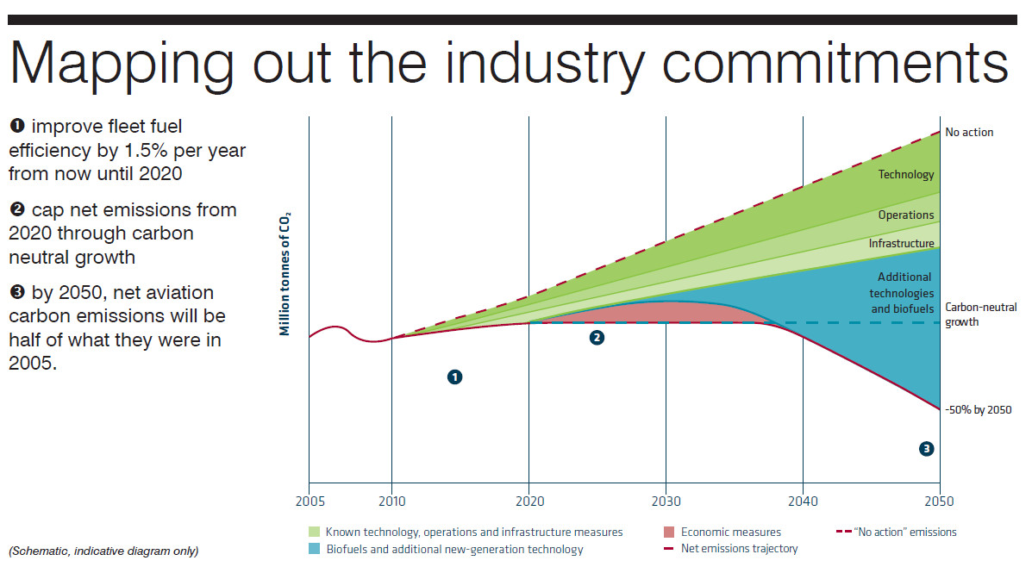(Fig. 7)
Deze graphic moet als volgt gelezen worden:
- het doel is om de lozingen vanaf 2020 constant te houden en vanaf ca 2037 te laten dalen
- de bovenste rechte lijn geeft het jaarlijkse aantal Mton CO₂ aan bij ongewijzigd beleid.
- Vervolgens worden hierop drie (groene) categorieën op basis van bekende techniek in
mindering gebracht: technology, operations (vooral op vliegvelden) en infrastructure
(nieuwe pieren enz).
- Vliegtuigen zullen 1,5% per jaar efficienter worden. Die efficiencyverbetering maakt deel uit
van ‘technology’.
- Daarna wordt een, nog onbepaalde, (blauwe) categorie gedefinieerd “additional
technologies and biofuels”.
- waarna in 2050 de helft bereikt zou moeten worden van de uitstoot in 2005.
- tussen 2020 en pakweg 2038 zit de ‘groen-blauwe’ onderkant van het scenario boven het
geambieerde constante 2020-niveau. Dat gat wordt opgevuld met een financiele prikkel in
de vorm van een nader te definiëren boetesysteem. Dat systeem moet het Global Market
Based Measure – systeem gaan heten (GMBM-systeem).
Via dit voorstel wil de ATAG de groei van het aantal vliegbewegingen ontkoppelen van de er door veroorzaakte extra CO₂ -emissies. Hun pretentie is dat deze ontkoppeling volledig dekkend is.
Het is tenminste een plan en er is iets om op te schieten. En dat gebeurt dan ook druk, want velen vinden het irreëel optimistisch.
Maar eerst de ICAO. Hun Committee on Aviation Environmental Protection (CAEP) kwam begin februari 2016 bij elkaar om twee onderwerpen te bespreken: de opzet van het nieuwe GMBM-systeem, en de minimumeisen die gesteld gaan worden aan de CO₂ -uitstoot van nieuwe vliegtuigen.
Over GMBM’s wordt bij de ICAO al twintig jaar gepraat, maar dat heeft nog steeds niet tot een besluit geleid. Er liggen nu drie varianten op tafel en daarover zal wel gepraat zijn (de onderhandelingen zijn vertrouwelijk), maar de besluitvorming is vooruitgeschoven (ENVI, 2016, pp 8 e.v.).
De CAEP heeft wel advies uitgebracht over een nieuwe CO₂ -standaard voor vliegtuigen, en de ICAO heeft dat overgenomen. Zie het persbericht van de ICAO over de nieuwe standaard. (ICAO, februari 2016).

Kritiek op en technische onmogelijkheden van de ATAG-aanpak
- Efficienter vliegen en nieuwe vliegtuigontwerpen
De nieuwe standaard van de ICAO kreeg een gemengd onthaal.
Vliegwereld en regeringen prezen hem.
Milieuorganisaties vinden het beter dan niets en veel minder dan het had kunnen zijn. “Deal on Aviation Emissions Sets Can’t-Miss Goals” kopte de New York Times (NYT, februari 2016) en ‘Green Sky thinking’ kopte Nature (februari 2016).
Oude types mogen tot 2028 worden doorgebouwd, moderne nieuwe vliegtuigen op de huidige productielijnen voldoen nu al aan de limiet, en nieuwe generatie-vliegtuigen zijn met hun lagere brandstofverbruik de limiet al voor.
Bill Hemmings, Director Aviation and Shipping van de milieuorganisatie Transport&Environment, geeft een gedetailleerde analyse (Hemmings, 2016). Hij telt het voordeel op tot 1Gton cumulatief tussen 2020 en 2040, op een bedrag van 31Gton CO₂ cumulatief over diezelfde periode, en komt dus op een besparing van zo’n 3%.
De Amerikaanse Environmental Protection Agency (EPA) en de International Council on Clean Transportation (ICCT) komen op een overall besparing van 4% uit. De EPA wil zelf strengere richtlijnen binnen de VS opstellen.
Hemmings meent ook dat de standaard voor nieuwe vliegtuigen, omgeslagen over de gebruikelijke 25 a 30 jaar dat een vliegtuig meegaat, tot een jaarlijkse besparing van 0,5 – 1% zullen leiden.
Waarmee het schieten op het ATAG-voorstel (met zijn besparingsambitie van 1,5% per jaar) er een schutter bij heeft gekregen. Er waren er al meer.
Paul Peeters, lector ‘Duurzaam Vervoer en Toerisme’ aan de Nationale Hogeschool voor Tourisme en Verkeer (NHTV) in Breda citeert (Peeters en Middel, 2007, Gössling en Peeters, 2015 geciteerd in Peeters, 2016, p.32) eerder onderzoek dat het volgende verloop van de brandstofeffiency van vliegtuigen geeft:
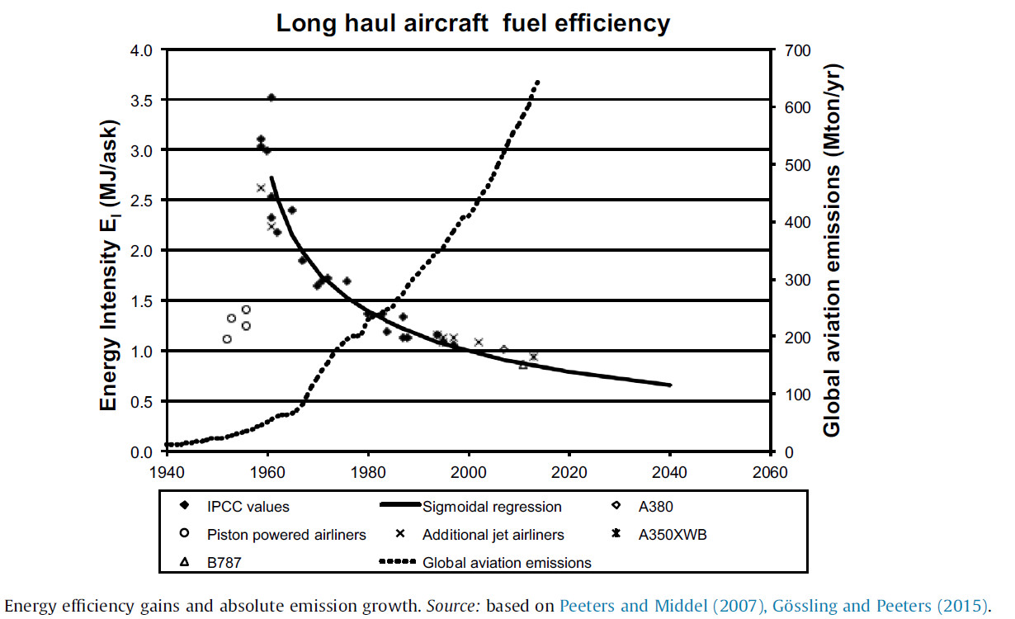
(fig.8)
Hierin is de jaarlijkse efficiencyverbetering de helling van de dalende lijn en tussen 2000 en 2040 komt daar 0,85%ý uit.
Peeters stelt dan ook dat de jaarlijkse verbetering van het vliegtuigrendement met 1,5% in het ATAG-plan hem te hoog lijkt. Hij houdt het eerder op ca 1% of iets minder.
Op dezelfde geciteerde plaats laat Peeters ook zien dat de bovenste ATAG-lijn 14% lager getekend is dan wetenschappelijk zou moeten.
Ook bespreekt Peeters (Peeters, 2016) een aantal nieuwe technieken waarvan gesuggereerd wordt dat deze de (‘blauwe’) categorie “additional technologies and biofuels” kunnen helpen vullen. Hij laat van de meest genoemde categorieën zien dat deze of natuurwetenschappelijk onmogelijk zijn of in praktijk onwaarschijnlijk, zoals een praktisch bruikbaar, volledig elektrisch vliegtuig of een vliegtuig volgens het Blended Wing Body-ontwerp. Van een ‘laminar flow-concept of van nog meer composietmaterialen in een vliegtuig valt een bescheiden effect te verwachten dat al in de gangbare jaarlijkse voortgang van de efficiency verwerkt zit.
Peeters ziet regelmatig hypes opduiken over nieuwe technieken (hij heeft die hypes systematisch in de tijd gevolgd), die even regelmatig weer wegebben. Zodoende blijft bij de politiek en het grote publiek de hoop levend dat ‘zero-emission’ vliegen ooit nog gaat lukken, terwijl dat er niet van zal komen.
- biomassa
Een andere insteek is die van de inzet van biomassa. Ook Peeters maakt daarover sterk relativerende opmerkingen.
Een meer gespecialiseerde bron over de mogelijkheden van biobrandstof in 2050 is de Technology Roadmap Biofuels for Transport van het IEA. Het IEA geeft het volgende plaatje: (Eisentraut, p.21).
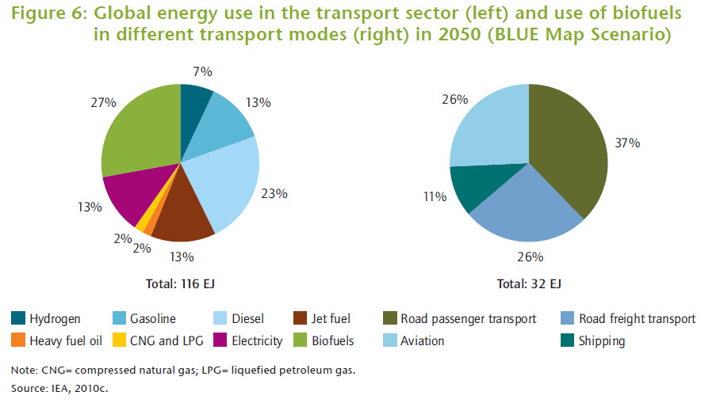
(fig.9)
Het IEA verwacht dat er in 2050 aan biobrandstof beschikbaar is 32EJ = 32000PJ. Het IEA kent hiervan ruim een kwart aan vliegtuigen toe, dus ca 8320PJ.
Eerder in dit essay is geschat dat extrapolatie van bestaand beleid in 2050 tot een energiebehoefte van de luchtvaart van ca 35000PJ leidt. De volledige mondiale biobrandstofproductie zou dan dus, bij ongewijzigd beleid, aan de luchtvaart opgaan. Of, zo men de verdeling van het IEA hanteert: biobrandstof is goed voor nog geen kwart van de luchtvaartbehoefte.
De praktijk is ongunstiger, omdat ook bij de productie van biobrandstof CO₂ vrij komt, zij het minder. In gunstige situaties bijvoorbeeld grofweg de helft. In CO₂ uitgedrukt zou dan 2kg biodiesel 1 kg kerosine vervangen. Op dit gebied is echter nog veel onduidelijk.
Ook de Nederlandse studie “Brandstofvisie Duurzame Luchtvaart” (Wielen, L. van der, 2014) bevat eerder analyses van deelvragen dan bruikbare absolute mondiale harde getallen in 2050.
Duidelijk is dat men zich niet rijk moet rekenen aan biobrandstof.
- Niet-CO₂ broeikasgassen
Tenslotte verschijnen in het ATAG-scenario en in de ICAO-voorstellen slechts maatregelen tegen CO₂ – emissies. Broeikaseffecten door aerosolen en andere gassen blijven buiten beschouwing. Overal staat CO₂ en nergens CO_{2 , equivalent.}

Het is altijd moeilijk om te bewijzen dat iets niet kan.
Alles bij elkaar echter, lijkt het ATAG-scenario duidelijk te optimistisch. De technische maatregelen ontkoppelen de groei van de CO₂ , maar slechts voor een deel. Welk deel, dat kan alleen maar de toekomst uitwijzen.
Als CO₂ de norm wordt, gaat het groeitempo omlaag. Mogelijk zelfs slaat na 2037 de groei om in een krimp.
In de beleidseffectketen zit het vraagstuk van de klimaateffecten door het vliegen vooral nog in het stadium van de beleidsformulering, en nog maar weinig in het stadium van de oplossing.
h.5: Kan de groeiende mobiliteits- en communicatiebehoefte duurzaam geaccommodeerd blijven worden en zo ja, hoe?
Hoewel de vliegmaatschappijen en de luchthavens daar anders over denken, is vliegen geen doel op zich, maar slechts een middel om een communicatie- of mobiliteitsvraag op te lossen.
Communicatie op afstand vraagt niet altijd om mobiliteit.
Niet elke verplaatsingsbehoefte is een onontkoombaar mensenrecht.
Deze platitudes lijken open deuren, maar zijn dat zeker niet.
Vandaar dat hier een normatief scenario wordt voorgesteld met een jaarlijks CO₂ -budget als harde limiet. Dit sluit aan bij de aanpak van Hueting en Reijnders waarin het klimaat voorop staat, met dien verstande dat deze aanpak pas vanaf 2020 van kracht wordt.
Een duurzame technische oplossing voor de spaak lopende luchtvaartgroei?
Een volledig duurzame luchtvaart bestaat niet. Het is een van de bedrijfstakken die het moeilijkste te verduurzamen is, mogelijk zelfs de moeilijkste. Wel kan de luchtvaart een stuk minder onduurzaam dan nu. Dan moet een harde fysieke voorwaarde als norm gaan gelden.
In dit essay wordt de ondergrens van de ‘ATAG-graphic’ (fig.7) tot harde norm uitgeroepen, dus de eigen ambitie van de sector zelf.
De luchtvaart krijgt dan fors meer dan een evenredig deel van het lage emissiepad RCP2.6 (zie fig.6). Overigens gaat RCP2.6 voor de rest van de wereld ook moeilijk worden.
Extrapolatie in fig. 2 voorspelt voor 2020 een door vliegtuigen uitgestoten hoeveelheid CO₂ van 1,0Gton per jaar. Vanaf dat moment staat de voorbeeld-norm 1,0Gton per jaar toe. Tussen 2037 en 2050 moet de jaarlijkse uitstoot afnemen tot 50% van 2005, zijnde 0,36Gton CO₂ per jaar.
De vliegsector mag de, in het voorgaande genoemde, technische verbeteringen aandragen, mits en voor zover die verbeteringen bewijsbaar optreden. Groei van het aantal vliegbewegingen is dan mogelijk voor zover deze volledig gecompenseerd wordt tot op de CO₂ – bottomline van 1,0Gton per jaar of minder.
Dit is slechts een voorbeeldscenario. Ook andere scenario’s zijn denkbaar. Alle beweringen moeten dus met een bepaalde onzekerheidsmarge gehanteerd worden.
Twee maatschappelijke voorwaarden
De belangrijkste maatschappelijke voorwaarde is dat deze ontwikkeling door handhaving afgedwongen wordt. Zoals al eerder beschreven, maakt het sterk internationale karakter van de luchtvaart dat tot een moeilijke zaak.
Mocht het niet mondiaal lukken, dan behoort eventueel een Alleingang van de EU, of samen met de VS, tot de mogelijkheden.
Een tweede belangrijke voorwaarde is dat vliegen duurder wordt, waardoor een level playing field ontstaat met andere vervoersvormen als bijvoorbeeld de trein. Nu wordt de ticketprijs van vliegtuigen door een omvangrijke accijnsvrijstelling kunstmatig laag gehouden, namelijk van €0,42 per liter kerosine. Nederland liep daardoor in 2010 volgens CE Delft (Visser,E.de, 2011) 1695 miljoen € mis. Deze vorm van subsidiering zou (in lijn met het IMF) moeten worden opgeheven.
Dit vraagt echter om een herziening van het Verdrag van Chicago (1944) en van een EU-richtlijn. De EU zou hiervoor moeten gaan ijveren en, in afwachting van het resultaat, een eigen vorm van luchtvaartheffing moeten instellen.
Bij een volledig bezette Boeing737-800, met volle tanks (bijna 27000 liter en ca 180passagiers), zou het opheffen van de accijnsvrijstelling aan de ticketprijs voor een reis over 5400km ongeveer €60 toevoegen. De prijsverstoring is dus aanzienlijk.
Een duurzame technische en maatschappelijke systeeminnovatie van het internationale verplaatsingsgedrag
Het resultaat van de eerste voorwaarde zal zijn dat het vliegverkeer een stuk minder hard zal gaan groeien en mogelijk op termijn zelfs gaat krimpen. Er komt dus relatief en mogelijk absoluut minder aanbod. Het resultaat van de tweede voorwaarde zal zijn dat er minder vraag is.
De behoefte aan internationale communicatie en verplaatsingen zal echter waarschijnlijk blijven groeien. Het hele systeem van internationale communicatie en verplaatsingen zal dus aangepast moeten worden en wel zo, dat de duurzaamheidswinst door minder vliegverkeer niet ongedaan wordt gemaakt door duurzaamheidsverlies door de alternatieven, bijvoorbeeld toegenomen onduurzaam autoverkeer.
Dit alles leidt tot enkele grote trends:
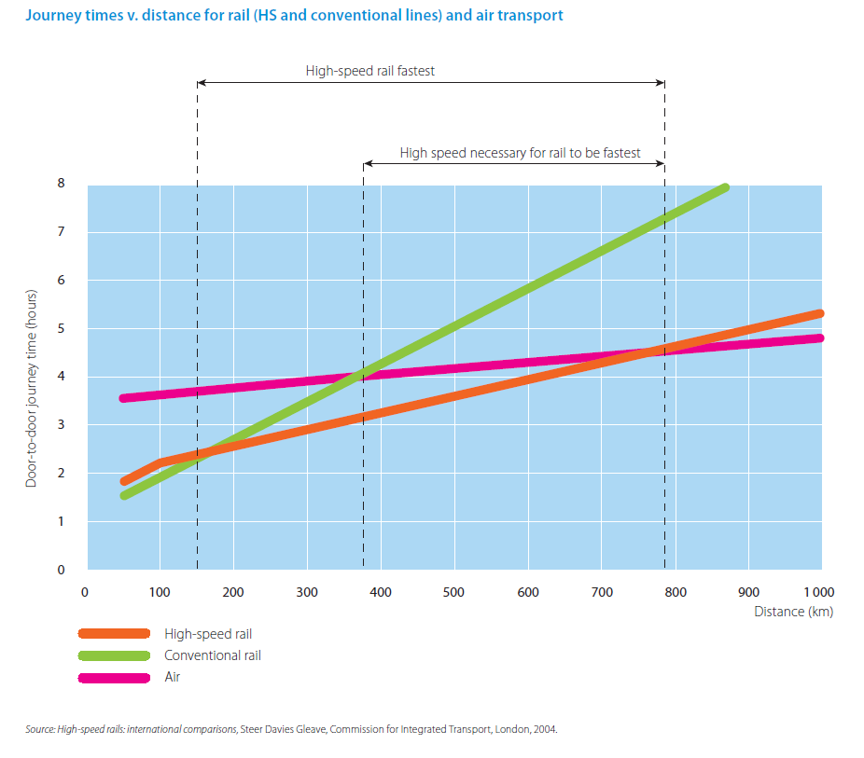
(fig. 10 ) Steer Davies Gleave, 2004
1) het openbaar vervoer over grotere afstanden moet hoogwaardiger, beter en sneller worden.
De Hoge Snelheids Lijnen (HSL) zullen, meer dan nu, een rol gaan spelen, in elk geval bij
verplaatsingen tot pakweg 600 a 800km. Zie fig.10 en fig.11.
2) Het autoverkeer moet snel zeer CO₂ -arm worden
3) De duurzame opwekking van energie moet veel sneller een veel hogere vlucht gaan nemen
om de hiervoor noodzakelijke elektrische energie te kunnen leveren. Alleen dan kan de CO₂ -
emissie door het nieuwe systeem veel lager blijven dan de CO₂ -emissie van de
vliegbewegingen waarvoor het nieuwe systeem het alternatief is.
4) Instellingen en bedrijven zullen voor hun communicatie meer op Skype, videoconferencing
etc moeten gaan vertrouwen
5) Individuele personen en huishoudens kunnen minder vaak op vliegvakantie
6) Het resterende vliegverkeer zal selectiever ingezet moeten worden
7) Luchthavens moeten worden omgevormd tot Nuts-bedrijven, die geen groei als doel op zich ambiëren en slechts het aanbod volgen. Spoorwegstations concurreren ook niet met elkaar.
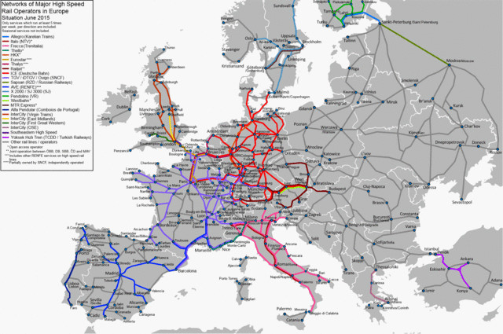
(Fig.11) Kaart van HSL-lijnen, 2015, Wikipedia

Geen van deze trends vraagt om revolutionaire technische vernieuwingen. Alles bestaat al en kan via normale, graduele processen worden doorontwikkeld.
De systeeminnovatie zit in de schaal, in de integratie van modaliteiten en dus in de organisatie, en in de wijze van denken. Het is dus een typisch multidimensionaal probleem.
Er is eerder sprake van een duurzaam maatschappelijke ontwikkeling dan van een duurzaam technische ontwikkeling.
Maar een dergelijke maatschappelijke systeeminnovatie vraagt, meer zelfs nog dan een duurzame technische ontwikkeling, om een zorgvuldig proces om maatschappelijk draagvlak te creëren.
Op internationaal niveau is dat zeer moeilijk. Het niet vermelden van lucht- en scheepvaart op de Parijse klimaatconferentie is in dit opzicht een treurig gemiste kans.
Op het niveau van de EU bestaan mogelijkheden, bijvoorbeeld via de digitale consultaties die de EU nu al houdt. Helaas bereiken die maar een kleine groep insiders en de van persoon tot persoon gerichte lobby’s blijken vaak sterker.
In Nederland bestaat een zekere traditie t.a.v. processen om draagvlak te ontwikkelen. De recent afgesloten Energiediscussie van minister Kamp is er een voorbeeld van, evenals de processen waarmee tegenwoordig draagvlak gecreëerd wordt voor moderne nieuwe verkeersparadigma’s.
De vraag hoe ons leven aan te passen aan een situatie, waarin de groei van de vliegmogelijkheden vertraagt of zelfs omslaat in een krimp, verdient ongetwijfeld ook zo’n proces.
h.6: Conclusies
De hoofdvraag van dit essay was:
1) Bestaat er, en zo ja in welke mate, een uitweg uit dit spanningsveld dat bestaat tussen de
groei van de luchtvaart enerzijds en de overeengekomen beperking van de mondiale
temperatuurstijging anderzijds?
2) Welke maatregelen zouden er aan bij kunnen dragen dat de groei door kan gaan?
3) Wat zijn de consequenties, en welke maatregelen vloeien daaruit voort, als de groei niet
onbeperkt kan doorgaan?
Het antwoord op vraag 1):
Er bestaat slechts in beperkte mate een uitweg uit dit spanningsveld. Tot ongeveer 2035 a 2040 is er nog enige groei mogelijk van het aantal vliegbewegingen, maar in een lager groeitempo dan het huidige. Mogelijk slaat de groei van de luchtvaart na 2035 a 2040 om in een krimp.
Het antwoord op vraag 2):
Er wordt een veelheid aan maatregelen aangedragen om de groei van het aantal vliegbewegingen volledig te ontkoppelen van de daardoor veroorzaakte stijging van de jaarlijkse CO₂ -uitstoot. Deze maatregelen vallen in vier categorieën uiteen:
- efficiencyverbetering op bekend gebied: efficientere techniek, verbeterde handelwijzen op
vliegvelden en nieuwe infrastructuur
- efficiencyverbetering met tot nu toe onbekende techniek
- inzet van biobrandstof
- een systeem van financiële heffingen
Het is echter aannemelijk dat deze ontkoppeling slechts ten dele zal slagen. In welke mate, dat kan slechts de toekomst uitwijzen.
Het antwoord op vraag 3):
Dan moet het systeem van internationale communicatie en verplaatsingen op de schop.
Communicatie moet, meer dan tot nu toe, op afstand plaatsvinden.
Het aantal internationale verplaatsingen zal minder hard groeien en/of via alternatieven afgewikkeld worden, zoals bijvoorbeeld het HSL-net en een verbeterd onderliggend spoorwegnet.
Van belang is dat het alternatieve systeem veel minder CO₂ toevoegt dan de weggevallen vliegbewegingen besparen. Dit laatste is technisch mogelijk.
Het draagvlak voor deze systeemomslag moet via een zorgvuldig proces worden opgebouwd.

Literatuurlijst
ATAG. The right flypath to reduce aviation emission. 2010. www.atag.org/component/downloads/downloads/72.html
Dorland, R.van (KNMI), Brinke, W. ten (Blueland), Vos, R. de (Ecofys), Petersen, A. (University College Londen), Visser, J. (PBL), Ligtvoet,W,&Bregman,B. (red.). (2015). Klimaatverandering - Samenvatting van het vijfde IPCC-assessment en een vertaling naar Nederland. Planbureau voor de Leefomgeving. http://www.pbl.nl/publicaties/klimaatverandering-samenvatting-van-het-vijfde-ipcc-assessment-en-een-vertaling-naar-nederland
Duursma. (2016). “Voor vliegmaatschappijen is koffie lucratiever dan tickets.” NRC, 3 juni 2016. http://www.nrc.nl/nieuws/2016/06/03/voor-vliegmaatschappijen-is-koffie-lucratiever-da-2559685-a770176
Eisentraut,A., Brown,A., Fulton,L., Hanova,J., Saddler,J., Frankl et al. (Eds). Biofuels for transport (Technology Roadmap). IEA, juli 2012. http://www.iea.org/publications/freepublications/publication/biofuels_roadmap_web.pdf
ENVI (2016). Briefing Europees Parlement “Issues at stake at the 10th session of the ICAO Committee on Aviation Environmental Protection (CAEP/10)”, januari 2016. http://www.europarl.europa.eu/thinktank/nl/document.html?reference=IPOL_BRI(2016)569991

Hemmings. (2016). A flying fairy tale: Why aviation carbon cuts won’t take off. Transport&Environment. 23 februari 2016. www.transportenvironment.org/newsroom/blog/flying-fairy-tale-why-aviation-carbon-cuts-won’t-take

ICAO (2016). New ICAO Aircraft CO₂ standard ons step closer to final adoption. www.icao.int/Newsroom/Pages/New-ICAO-Aircraft-CO2-Standard-One-Step-Closer-To-Final-Adoption.aspx
IPCC (2014) Synthesis Report, Summery for Policy Makers (IPCC spm 2014). https://www.ipcc.ch/pdf/assessment-report/ar5/syr/AR5_SYR_FINAL_SPM.pdf.
Klimaatakkoord Parijs (2015). http://unfccc.int/meetings/paris_nov_2015/items/9445.php
Koning, M. de. (2016) “In Turkije kan de luchtvaart niet zonder de overheid””. NRC, 23 januari 2016. http://www.nrc.nl/nieuws/2016/01/23/de-concurrentie-is-geen-grapje-hoor-1579631-a88421
Lee,D.S., Fahey,D.W., Forster,P.M., Newton,P.J., Wit,R.C.N., Lim,L.L., et al. (2009). Aviation and global climate change in de 21st century. Atmospheric Environment 43 (2009) 3520-3537

Mouawad,J. (2016). Deal on Aviation Emissions Sets Can’t-Miss Goals. New York Times, 15 februari 2015. http://www.nytimes.com/2016/02/16/business/energy-environment/a-hollow-agreement-on-aviation-emissions.html
Nature Editorial. (2016) ‘Green sky thinking’. Nature, 18 februari 2016. Vol. 530, 253

Peeters,P.Higham,J.,Kutzner,D.,Cohen,S.,Gössling,S. (2016). ‘Are technology myths stalling aviation climate policy?’. Transportation Research Part D 44(2016)30-42. Doi http://dx.doi.rog/10.1016/j.trd.2016.02.004

Raad voor de Leefomgeving en Infrastructuur (RLI). (2016). Mainports voorbij, pp.10,11. Juli 2016. http://www.rli.nl/
Steer Davies Gleave. HIGH SPEED RAIL:INTERNATIONAL COMPARISONS Complete Report
February 2004. Geraadpleegd op 31 juli 2016 op http://webarchive.nationalarchives.gov.uk/20110304132839/http:/cfit.independent.gov.uk/pubs/2004/hsr/research/index.htm .

US Department of Transportation. (nd). Geraadpleegd 30 juli 2016 op www.rita.dot.gov/bts/sites/rita.dot.gov.bts/files/publications/national_transportation_statistics/html/table_04_05.html .

Visser, E. de., Winkel,T., Jager, D. de, Vos, R. de (Ecofys), Blom,M. & Afman,M. (CE Delft) (Red.). (oktober 2011). Overheidsingrepen in de energiemarkt. CE Delft/Ecofys. http://www.ce.nl/publicatie/overheidsingrepen_in_de_energiemarkt/1159

Wielen,L. van der, Veen,T., Dekker,S., Faber,J., Meufels,S., Koelemeijer,E. et al. (2014). Deelrapport Brandstofvisie Duurzame Luchtvaart. Juni 2014. Luchtvaarttafel ministerie I&M, SER
www.energieakkoordser.nl/~/media/files/energieakkoord/nieuwsberichten/2014/brandstofvisie/deelrapport-brandstofvisie-duurzame-luchtvaart.ashx
Wikipedia (2016). Kaart van het HSL-netwerk in 2015. Geraadpleegd op https://en.wikipedia.org/wiki/High-speed_rail_in_Europe
Yim, S.H.L., Lee,G.L. Lee,I.H., Allroggen,A., Ashok,A., Caiazzo, F. et al. (2015). Global, regional and local health impacts of civil aviation emissions, Environ. Res. Lett. 10 (2015) 034001 doi:10.1088/1748-9326/10/3/034001

